**四川外国语大学**

**学生出国（境）相关部门审核操作手册**

# 应用使用

## 温馨提示

**操作应用建议使用谷歌浏览器**

# 出国（境）审批流程

1、登录网上办事大厅<http://ehall.sisu.edu.cn>

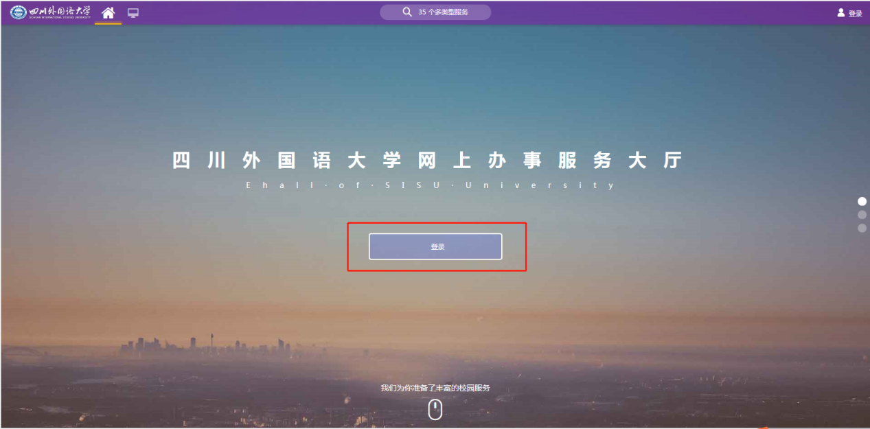

2、点击业务直通车（教职工）中的【国（境）外事务】

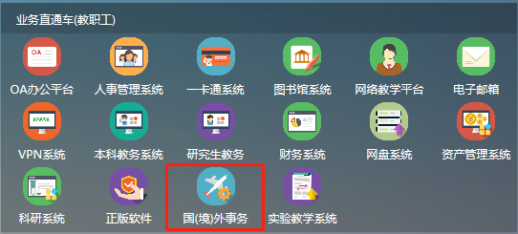

3、进入到学生出国（境）审批页面

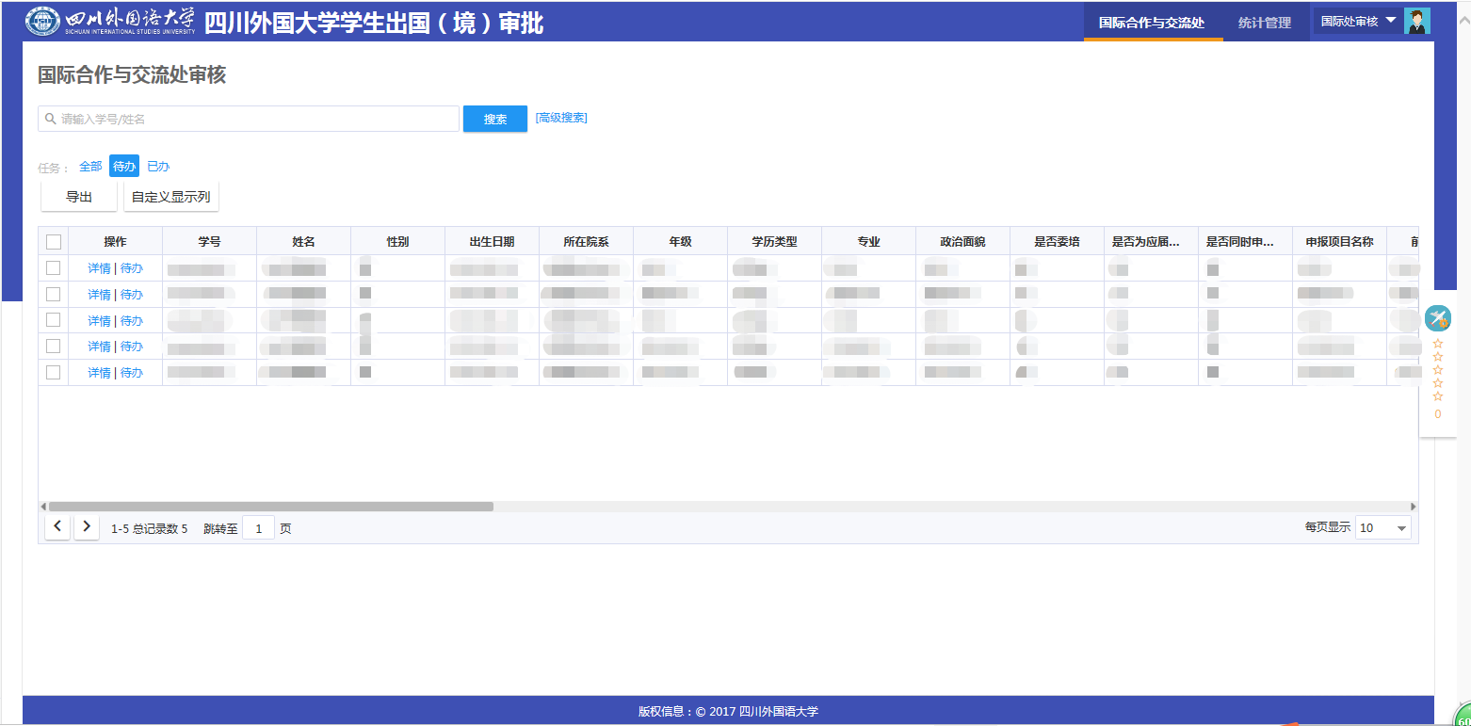

4、如果有多个用户组的选择对应的用户组。（只有一个用户组的就直接进入审核页面）

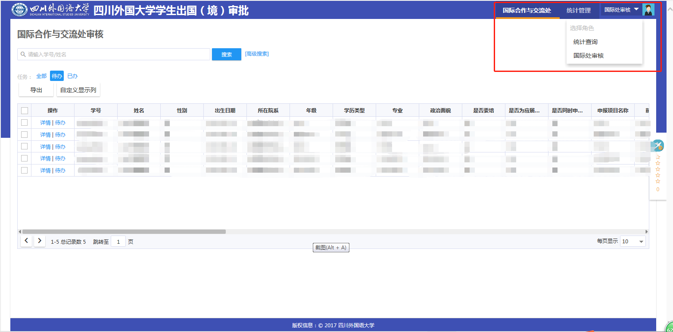

5、各个审核节点对应的审核负责人，点击待办，查看申请人的资料，填写审批意见，点击【提交】按钮，流程就自动到下一步。

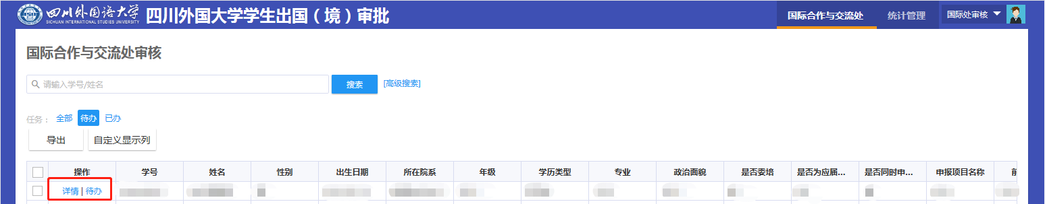

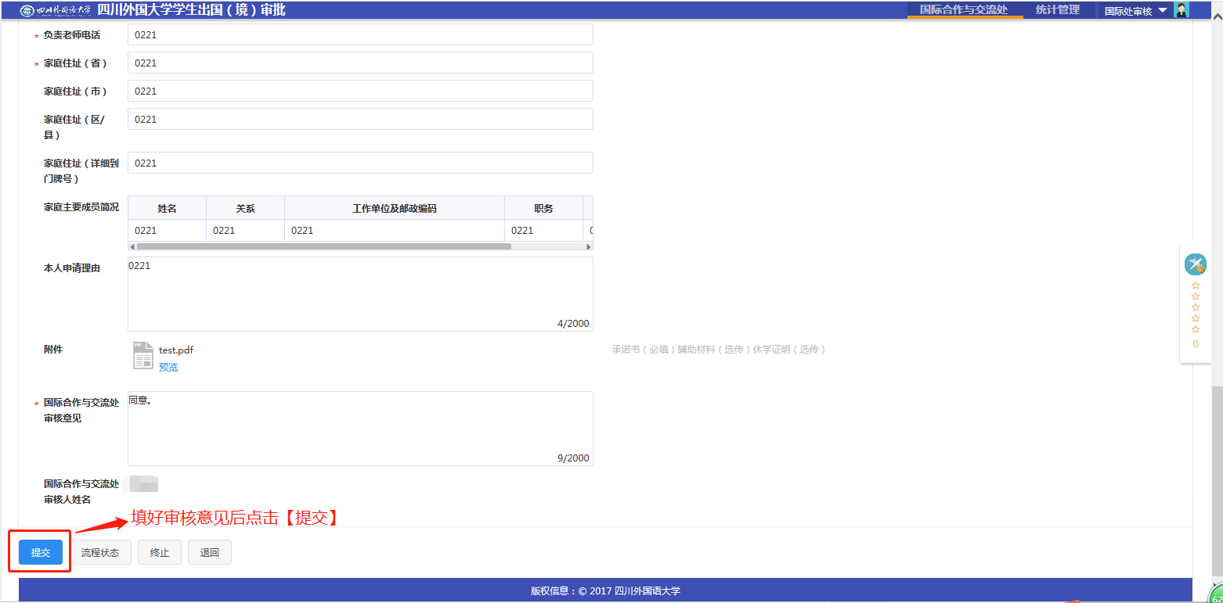

同时在审核的时候可以对学生上传的信息进行预览，点击‘预览’。预览加载需要几秒钟的时间

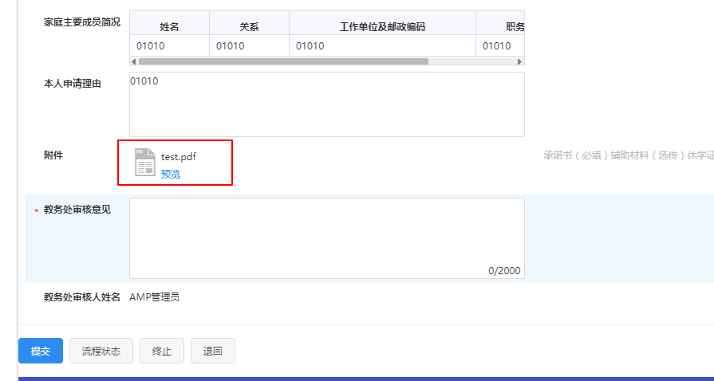

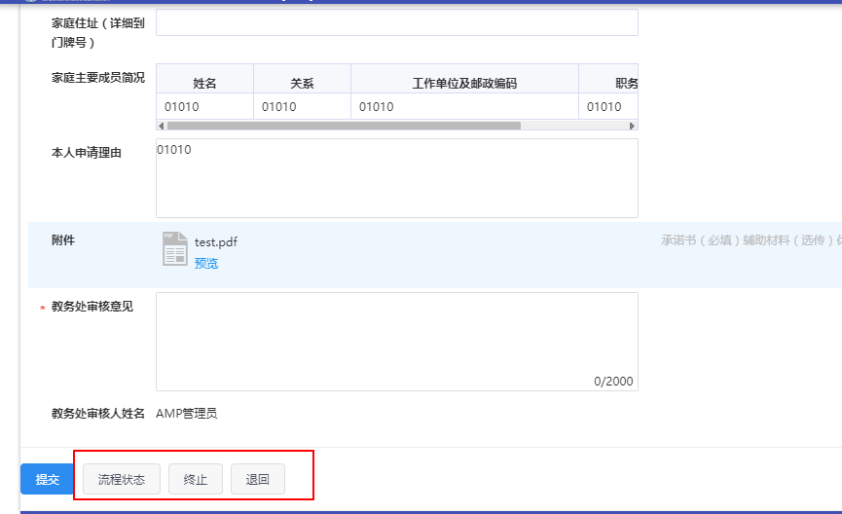

流程状态：查看申请的学生审核的各个节点的时间、人、意见。

终止：把学生的申请，打回到申请本人。

退回：把学生的申请，退回到上一个审核节点。

====文档结束===